Министерство просвещения Республики Башкортостан
Государственное автономное профессиональное образовательное учреждение Уфимский колледж статистики, информатики и вычислительной техники

УТВЕРЖДАЮ
Заместитель директора по учебной работе
З.З. Курмашева
« » 2026 г.

ООО «Обувь» – магазин по продаже обуви Отчет по модулям демонстрационного экзамена УП.02.01 Учебная практика

Руководитель дисциплины
Л.Р. Набиева
« » 2026 г.
Студент гр. 22П-1
Л.В. Иванова
« » 2026 г.

2026

Оглавление
Описание предметной области 3
Модуль 1. Разработка базы данных средствами СУБД 4
Модуль 2. Разработка алгоритма и создание приложения 10
Модуль 3. Разработка последовательного пользовательского интерфейса. Создание формы добавления / редактирования товаров. Создание кнопки удаления товаров. 13
Модуль 4. Добавление в функционал Администратора и Менеджера возможность работы с заказами 20

Отчет по модулям демонстрационного экзамена

Описание предметной области
ООО «Обувь» - магазин по продаже обуви.
В рамках выполнения задания демонстрационного экзамена необходимо разработать основные модули информационной системы для ООО «Обувь»:
При запуске приложения окно входа – первое, что видит пользователь. На ней пользователю предлагается ввести свой логин и пароль взятой из базы данных или есть возможность перейти на экран просмотра товаров (без фильтрации, сортировки, поиска) в роли гостя.
Только после удачной авторизации пользователь получает доступ к остальным модулям системы.
- авторизованный клиент может просматривать товары (без фильтрации, сортировки, поиска);
- менеджер может просматривать товары (с фильтрацией, сортировкой, поиском), просматривать заказы;
- администратор может просматривать (с фильтрацией, сортировкой, поиском) / добавлять / редактировать/удалять товары, просматривать / добавлять / редактировать / удалять заказы.

Модуль 1. Разработка базы данных средствами СУБД
Цель работы: освоить навыки создания базы данных.
Задание: на основании описания предметной области разработать базу данных в выбранной системе управления базами данных для проектируемой системы.
Описание выполненных действий: в ходе работы были выполнены следующие действия: файлы Excel приведены к третьей нормальной форме, создана база данных, а также осуществлена загрузка данных в созданную базу данных.
Скриншот Er-диаграммы:
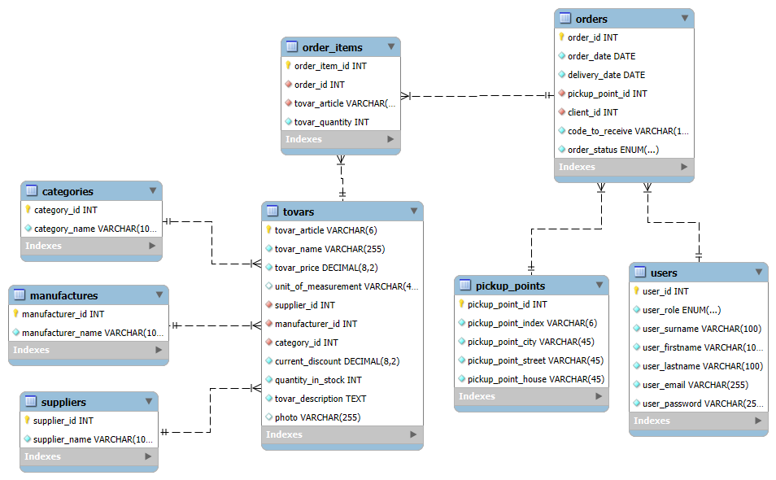
Рисунок 1.1 – ER-диаграмма.
Скриншоты нормализованных файлов Excel:
Рисунок 1.2 – Список пользователей
Рисунок 1.3 – Список адресов пунктов выдачи
Рисунок 1.4 – Список товаров
Рисунок 1.5 – Список категорий
Рисунок 1.6 – Список производителей
Рисунок 1.7 – Список поставщиков
Рисунок 1.8 – Список заказов
Рисунок 1.9 – Список элементов заказов
Скриншот скрипта БД:
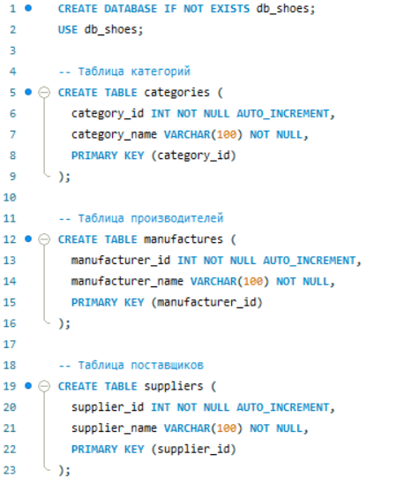
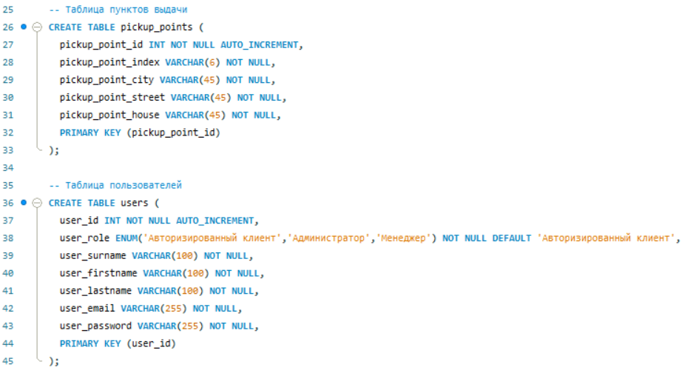
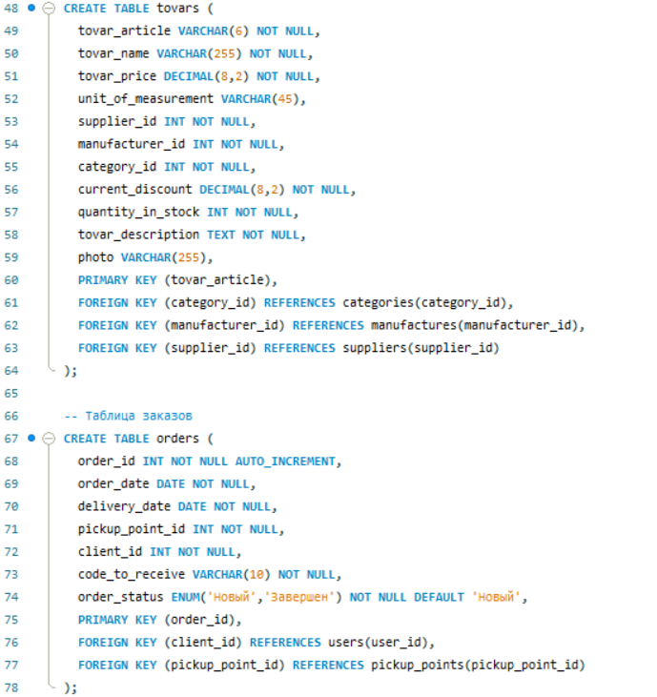
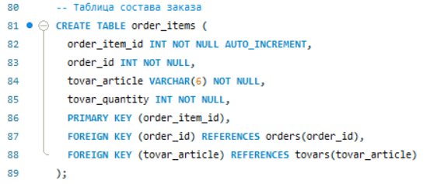

Модуль 2. Разработка алгоритма и создание приложения
Цель работы: освоить разработку структуры функционирования приложения, а также его создание.
Задание: разработать алгоритм создания приложения и представить его в виде блок-схемы в соответствии со стандартом ГОСТ 19.701-90. Итоговый документ оформить в формате .pdf.
Описание выполненной работы: разработано приложение на WPF (C#) с реализованной системой авторизации и отображением списка товаров, а также создана блок-схема, отражающая работу ключевых компонентов приложения.
Скриншот блок-схем:
Руководство пользователя:
Руководство пользователя системы «Обувь» представляет собой подробный документ, который помогает освоить работу с программой. Его задача – сделать использование системы простым и удобным как для новичков, так и для опытных пользователей и специалистов, которым нужна справочная информация. В руководстве описаны возможности системы, правила её работы и способы решения различных задач. Оно создано для того, чтобы пользователи могли самостоятельно справляться с прикладными задачами, используя конкретные примеры и пошаговые инструкции. Основное внимание уделено практическому применению функций системы, чтобы пользователи могли быстро изучить её и эффективно использовать в работе. Руководство помогает сотрудникам понять функционал программного обеспечения и уверенно решать свои рабочие задачи.
Когда пользователь запускает приложение «Обувь», перед ним появляется окно авторизации – первый шаг к началу работы с системой.
На рисунке 2.1 представлено окно авторизации.
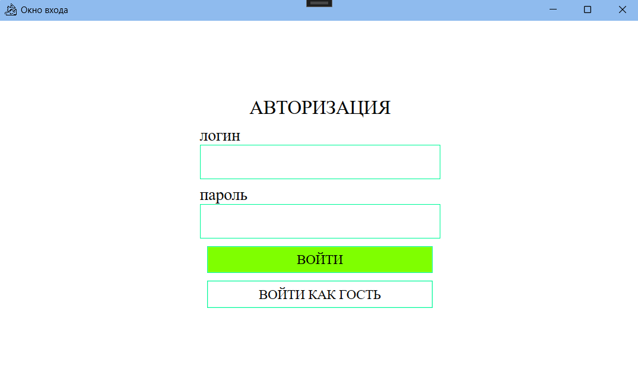
Рисунок 2.1 – Окно «Авторизация»
В этом окне нужно ввести адрес электронной почты в поле «логин» и пароль в поле «пароль». После этого нажмите кнопку «ВОЙТИ». Если данные указаны верно, система сообщит вам об этом сообщением «Авторизация успешна!».
На рисунках 2.2 – 2.3 изображен вход в программу с данными администратора.
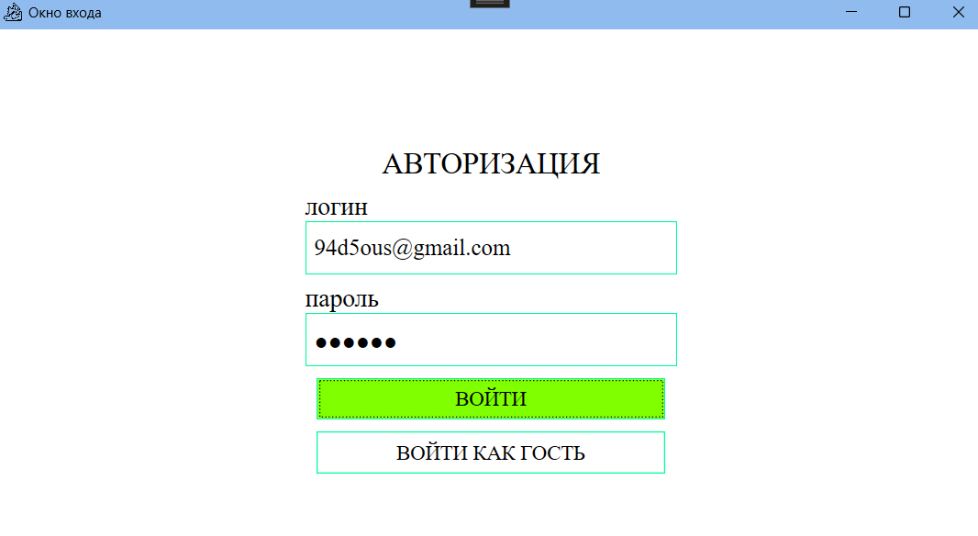
Рисунок 2.2 – Ввод корректных данных для авторизации
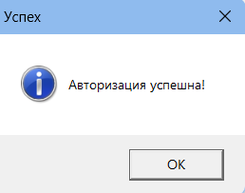
Рисунок 2.3 – Уведомление об успешной авторизации
Если же логин или пароль введены неверно, появится сообщение об ошибке, и вы сможете попробовать снова.
После успешного входа в систему пользователь попадает в главное окно.
На рисунке 2.4 изображено главное окно.
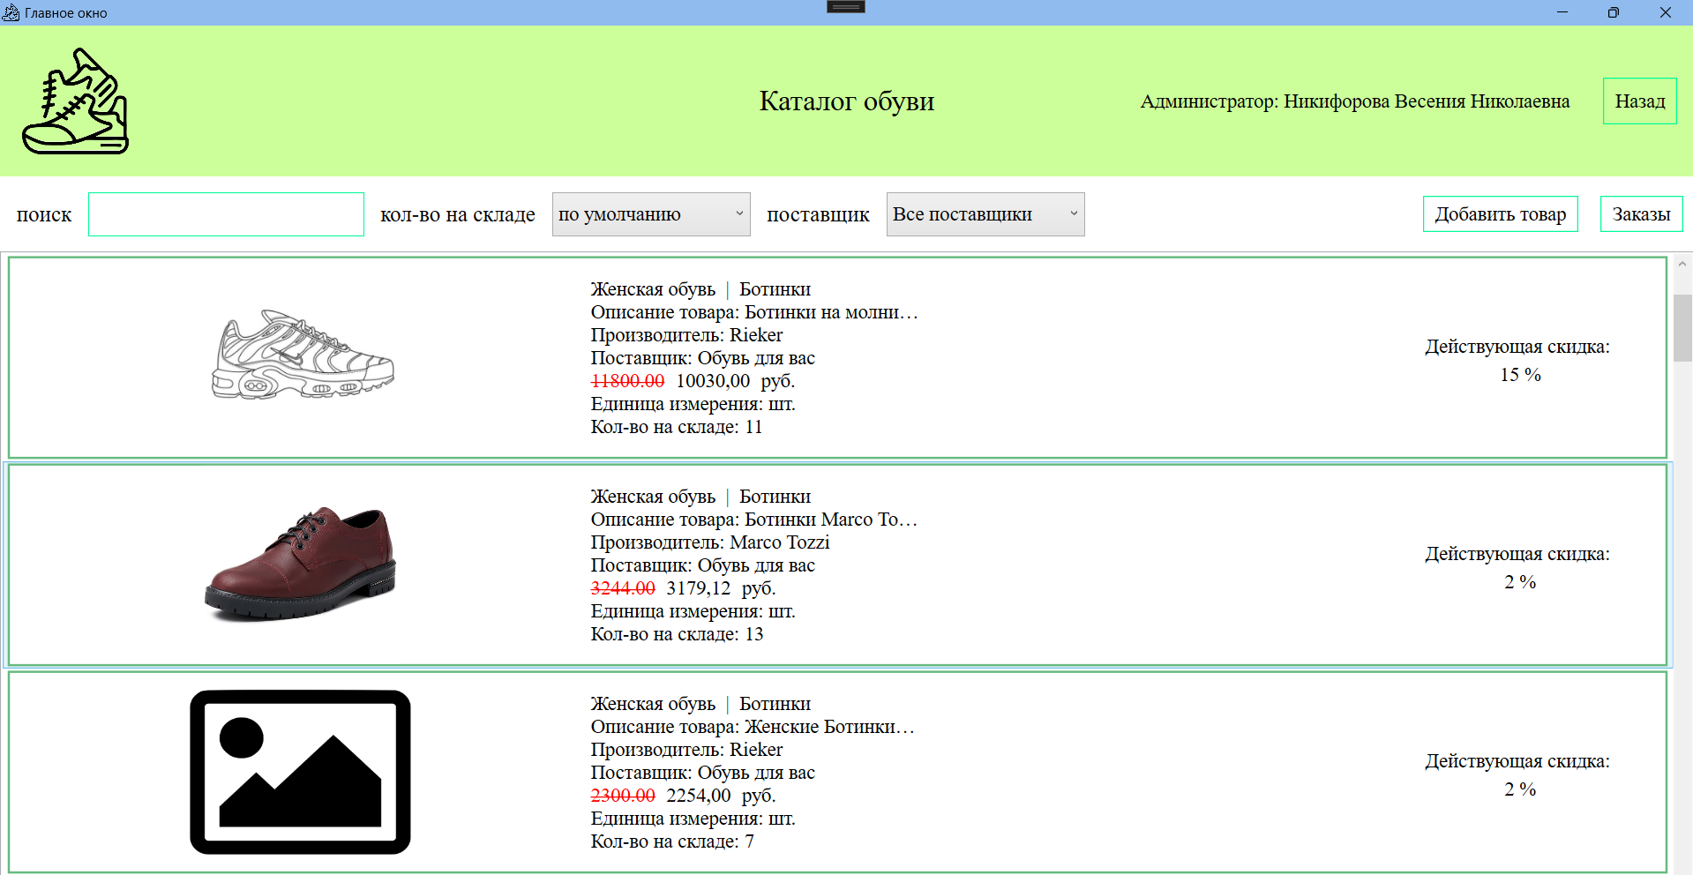
Рисунок 2.4 – Окно «Каталог обуви»

Модуль 3. Разработка последовательного пользовательского интерфейса. Создание формы добавления / редактирования товаров. Создание кнопки удаления товаров.
Цель работы: освоить разработку приложения с разграничением доступа пользователей по ролям, а также изучить принципы взаимодействия с товарами в приложении с обработкой возможных исключений.
Задание: реализовать последовательный пользовательский интерфейс с возможностью навигации между окнами (страницами) приложения, включая возврат (например, с помощью кнопки «Назад»), а также обеспечить наличие соответствующего заголовка для каждого окна (страницы).
Описание выполненной работы: в приложение добавлены функции поиска, сортировки и фильтрации для ролей менеджера и администратора с возможностью одновременной работы без необходимости перезагрузки. Кроме того, реализован функционал для администратора по добавлению, редактированию и удалению товаров в базе данных.
Руководство пользователя:
После успешного входа в систему администратор попадает в главное окно. Здесь расположены несколько ключевых кнопок: «Добавить товар», «Заказы», а также «Назад». Если вы нажмете кнопку «Назад», система вернет вас к предыдущему окну — эта функция работает одинаково во всех окнах программы.
Чтобы применить поисковую строку к списку товаров, вы можете в поле «поиск» ввести данные, такие как: название, категория, описание или любой другой запрос. Так же вы можете отсортировать товары по количеству на складе, для этого необходимо в выпадающем списке «кол-во на складе» выбрать желаемый пункт. А для того, чтобы выбрать товары конкретного поставщика, следует выбрать необходимый пункт в выпадающем списке «поставщик». Эти функции совместимы. Если по выбранным или введенным вами критериям товаров не найдено, отобразится сообщение «ТОВАРОВ НЕ НАЙДЕНО».
Для редактирования товара необходимо дважды нажать на карточку выбранного вами товара. Произойдет переход в окно, в котором нужно ввести, выбрать или отредактировать данные в полях и нажать на кнопку «СОХРАНИТЬ».
Добавление товара совершается аналогично редактированию, отличие в том, что сначала необходимо нажать на кнопку «Добавить товар».
Стоит учесть, что поля в окнах добавления и редактирования не должны оставаться пустыми, количество на складе и цена должны быть больше нуля. При корректных данных, система сохранит изменения и покажет сообщение «Данные успешно сохранены!».
Для удаления товара необходимо нажать правой кнопкой мыши на выбранную позицию в списке, в меню нажать «Удалить товар», всплывет сообщение о подтверждении удаления. При нажатии «Нет» – процесс удаления завершается. Если удаление подтверждено и товара нет в заказах, система удалит товар и покажет сообщение «Товар успешно удален!».
На рисунке 3.4 изображено окно «Каталог обуви».

Рисунок 3.4 – Окно «Каталог обуви»
На рисунке 3.5 изображено применение фильтров.
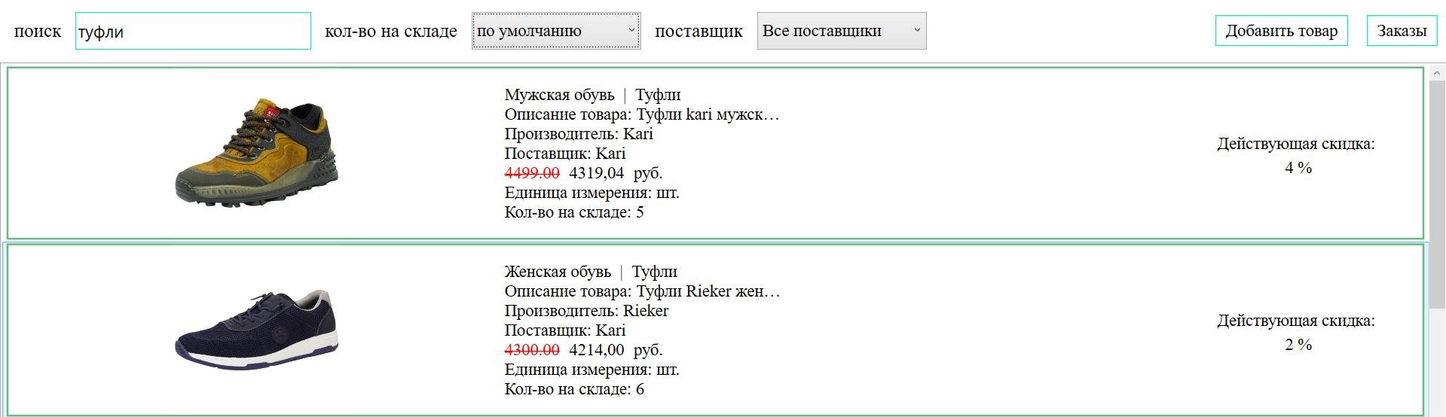
Рисунок 3.5 – Применение фильтров
На рисунке 3.6 изображено заполнение полей в окне добавления товара.
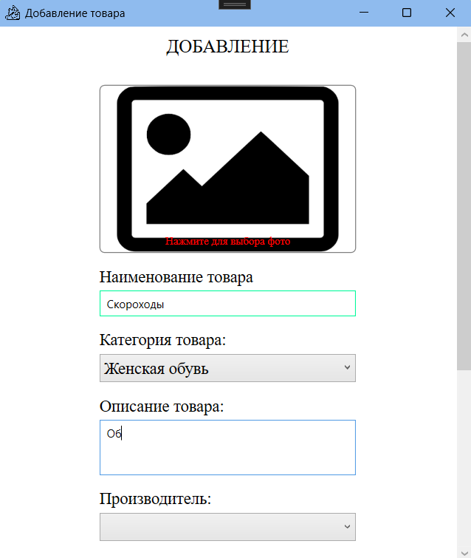
Рисунок 3.6 – Заполнение полей в окне «Добавление товара»
На рисунке 3.7 изображено сообщение при успешном добавлении товара.
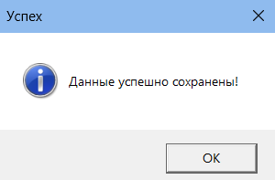
Рисунок 3.7 – Сообщение «Данные успешно сохранены!»
На рисунке 3.8 изображены некорректно заполненные данные в окне добавления товара.
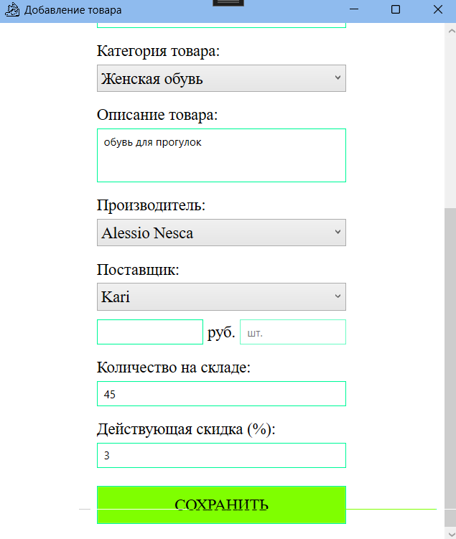
Рисунок 3.8 – Некорректное заполнение полей в окне «Добавление товара»
На рисунке 3.9 изображено сообщение при сохранении некорректных данных.
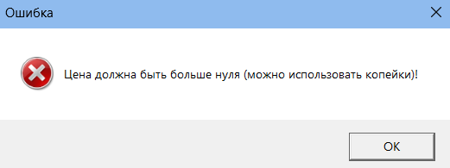
Рисунок 3.9 – Сообщение «Цена должна быть больше нуля!»
На рисунке 3.10 изображено заполнение полей в окне редактирования товара.
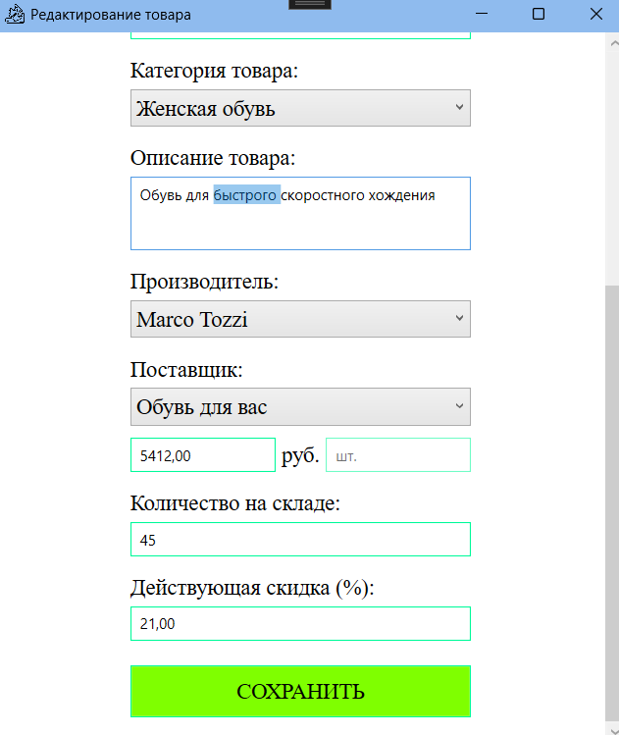
Рисунок 3.10 – Заполнение полей в окне «Редактирование товара»
На рисунке 3.7 изображено сообщение при успешном редактировании товара.
На рисунке 3.11 изображены некорректно заполненные данные в окне редактирования товара.
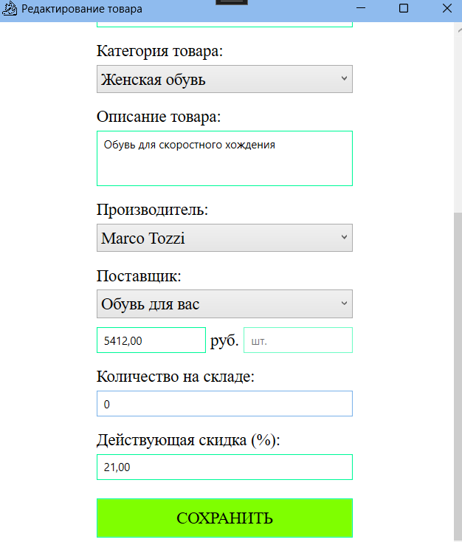
Рисунок 3.11 – Некорректное заполнение полей в окне «Редактирование товара»
На рисунке 3.12 изображено сообщение при вводе некорректных данных.
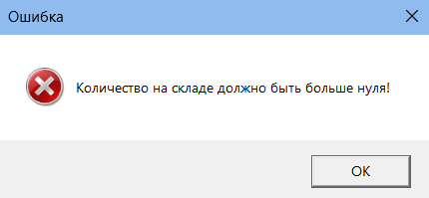
Рисунок 3.12 – Сообщение «Количество на складе должно быть больше нуля!»
На рисунке 3.13 изображено сообщение для подтверждения действия при удалении товара.
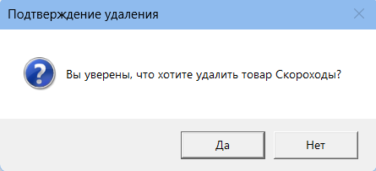
Рисунок 3.13 – Сообщение «Вы уверены что хотите удалить товар?»
На рисунке 3.14 изображено сообщение при успешном удалении товара.
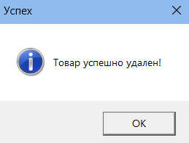
Рисунок 3.14 – Сообщение «Товар успешно удален!»
На рисунке 3.15 изображено сообщение при удалении товара, который есть в заказах.
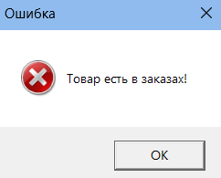
Рисунок 3.15 – Сообщение «Товар есть в заказах!»

Модуль 4. Добавление в функционал Администратора и Менеджера возможность работы с заказами
Цель работы: освоить разработку функционала для обработки заказов.
Задание: в интерфейсах менеджера и администратора реализовать кнопку «Заказы» для отображения информации о заказах в соответствии с макетом. Обеспечить возможность добавления и редактирования заказов, доступную только администратору, а также реализовать функцию удаления заказов администратором.
Описание выполненной работы: разработано окно отображения заказов, в котором менеджер имеет возможность только просматривать данные, а администратор — просматривать, а также добавлять, редактировать и удалять заказы.
Руководство пользователя:
При нажатии на кнопку «Заказы» на главном окне, произойдет переход в новое окно, в котором можно увидеть список заказов.
На рисунке 4.16 изображено окно с заказами.
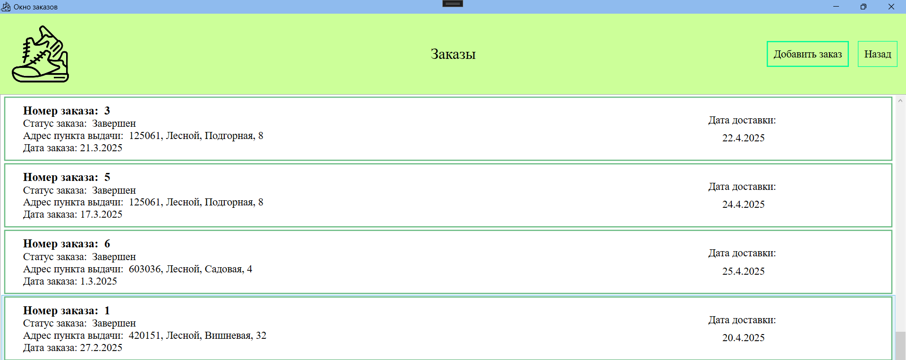
Рисунок 4.16 – Окно с заказами
Для изменения статуса заказа необходимо нажать правой кнопки мыши на выбранный заказ, подтвердить изменение статуса, система выдаст сообщение «Статус успешно изменен на «…»».
На рисунке 4.17 изображена кнопка «Изменить статус» при нажатии на заказ.
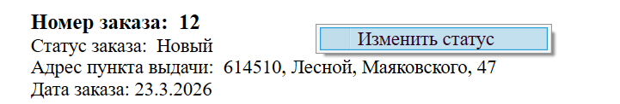
Рисунок 4.17 – «Изменить статус» при нажатии на заказ
На рисунке 4.18 изображено сообщение для подтверждения изменения статуса заказа.
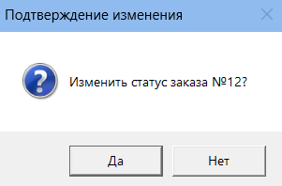
Рисунок 4.18 – Сообщение «Изменить статус заказа?»
На рисунке 4.19 изображено сообщение при успешном изменении статуса заказа.
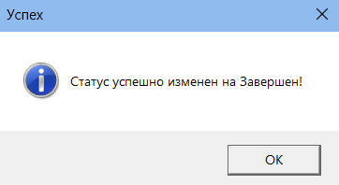
Рисунок 4.19 – Сообщение «Статус успешно изменен!»
Для добавления нового заказа в окне «Заказы» необходимо нажать на кнопку «Добавить заказ», выбрать и ввести данные во все поля и нажать на кнопку «СОХРАНИТЬ».
Редактирование заказа можно начать осуществлять после двойного нажатия на выбранную карточку. Далее необходимо действовать аналогично добавлению.
При корректных данных система успешно сохранит данные и выдаст сообщение «Заказ успешно сохранен!».
На рисунке 4.20 изображено заполнение полей в окне добавления заказа.
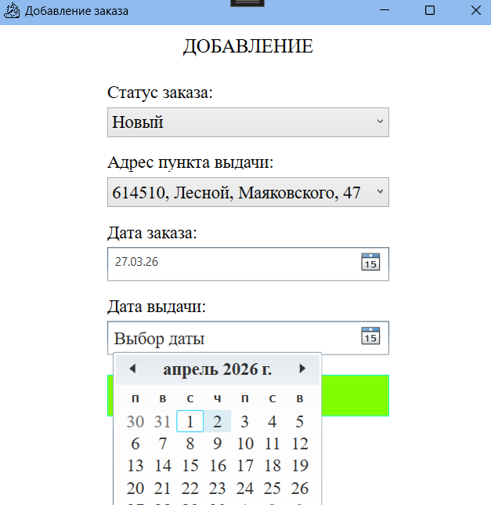
Рисунок 4.20 – Заполнение полей в окне «Добавление заказа»
На рисунке 4.21 изображено сообщение при успешном добавлении заказа.
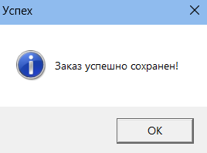
Рисунок 4.21 – Сообщение «Заказ успешно сохранен!»
На рисунке 4.22 изображены некорректно заполненные данные в окне добавления заказа.
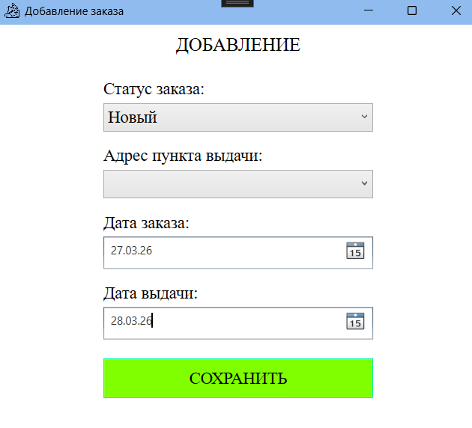
Рисунок 4.22 – Некорректное заполнение полей в окне «Добавление заказа»
На рисунке 4.23 изображено сообщение при сохранении некорректных данных.
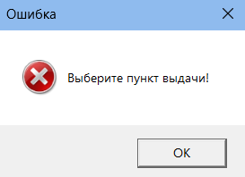
Рисунок 4.23 – Сообщение «Выберите пункт выдачи!»
На рисунке 4.24 изображено заполнение полей в окне редактирования заказа.
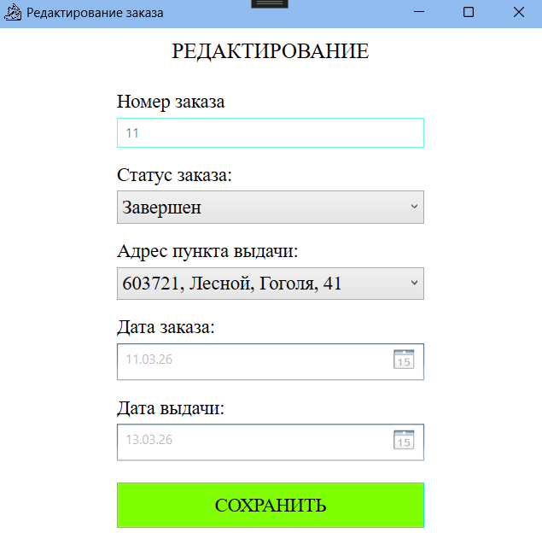
Рисунок 4.24 – Заполнение полей в окне «Редактирование заказа»
На рисунке 4.21 изображено сообщение при успешном редактировании заказа.
Руководство для менеджера
Отображение заказов происходит после нажатия на кнопку «Заказы».
На рисунке 4.25 изображено отображение главного окна для менеджера.
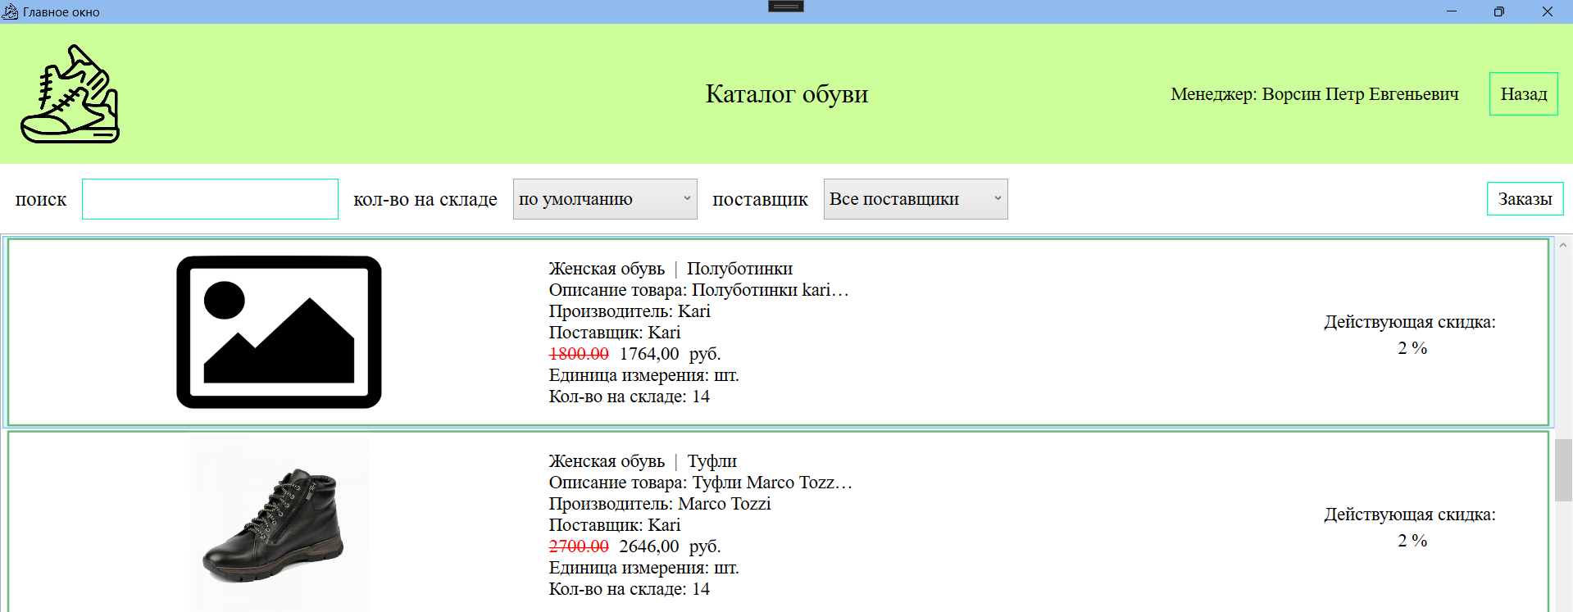
Рисунок 4.25 – Главное окно
На рисунке 3.5 изображено применение поиска, фильтрации и сортировки.
На рисунке 4.26 изображено отображение окна заказов для менеджера.
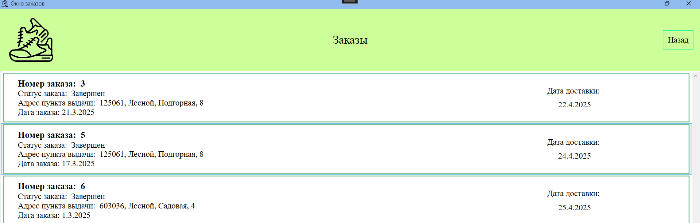
Рисунок 4.26 – Окно «Заказы»

